065/CONSAD.

ANEXO II da Resolução n º 189/CONSAD, 28-11-2017
PLANO ANUAL DE TRABALHO DOCENTE
ANO: 2021

DOCENTE: LUIZ CARLOS BATISTA TURCI

CURSO: ENGENHARIA DE PESCA

DEPARTAMENTO: CAMPUS: DAEPA / PRESIDENTE MÉDICI

Titulação: ( )GRAD. ( ) ESP. ( ) MEST.  Regime de Trabalho: ( X ) DE ( ) 40 horas Classe: ( ) ASS. ( X ) ADJ. | ( X ) Dr.  ( ) 20 horas  ( ) OUTRO
Turno de Trabalho: ( X ) Matutino ( X ) Vespertino ( ) Noturno
( ) Docente de outra Instituição à disposição da UNIR
- ATIVIDADE DE ENSINO - GRADUAÇÃO
  - MINISTRAÇÃO DE AULAS
NOME DAS DISCIPLINAS DE GRADUAÇÃO | HORARIO | CRED. | Período
CMULTI 700 - Biodiversidade | 60 | 3 | 2020.1
CMULTI 718 – Manejo de Fauna | 60 | 3 | 2020.1
CMULTI 1203 – Zoologia I | 45 | 2 | 2020.2
CMULTI 718 – Manejo de Fauna | 40 | 2 | 2020.2
- ATIVIDADES DE ENSINO - PÓS-GRADUAÇÃO
  - MINISTRAÇÃO DE AULAS
NOME DAS DISCIPLINAS DE PÓS GRADUAÇÃO | HORÁRIO |  | CRED. | Semestre
- |  | - | - | -
  - PARTICIPAÇÃO EM BANCA DE DEFESA
NOME DO PROGRAMA /  NOME DO PÓS GRADUANDO | DATA | PORTARIA / PROCESSO | HORAS
- | - | - | -
  - PARTICIPAÇÃO EM BANCA EXAMINADORA DE SELEÇÃO DE DISCENTE DO MESTRADO
NOME DO PROGRAMA | DATA | PORTARIA / PROCESSO | HORAS

- ORIENTAÇÕES

NOME DO ALUNO ORIENTADO | TCC | ESP. | PIBIC | N^{O} Horas Semanais
 |  |  |  | 1 | 2 | 3 | 4

- PROJETO DE PESQUISA

TÍTULO | Tipo de atuação:  - Coordenador  - Membro | ÓRGÃO  FINANCIADOR | Início:  Mês/Ano | Término:  Mês/Ano | Nº Horas  Semanais
Estudos Herpetofaunísticos no Parque Nacional da Serra do Divisor (AC) | Membro | Recursos próprios | 2019 | 12/2022 | 4
Estudos Herpetofaunísticos no Sudoeste da Amazônia (AC, AM, RO e MT) | Membro | Recursos próprios | 2012 | 12/2022 | 4

- PROJETOS DE EXTENSÃO
TÍTULO | Tipo de atuação:  - Coordenador  - Membro | ÓRGÃO  Financiador | Início: Mês/Ano | Término: Mês/Ano | N^{O} Horas  Semanais

- ATIVIDADE DE ADMINISTRAÇÃO
Especificação do cargo ou função | Nº Portaria ou Ordem de Serviço | DATA | Nº Horas  Semanais
Auxiliar o NDE – núcleo docente estruturante no processo de Renovação de reconhecimento do curso junto ao MEC. | O.S. Nº 7/2021 DAEPA/PM/UNIR | 07/2021 | 8

- COORDENAÇÃO DE EVENTOS
Especificação da função | Nº Portaria ou Ordem de Serviço | DATA | Nº Horas  Semanais
- PARTICIPAÇÃO EM EVENTOS
Especificação do evento | Justificativa | Órgão  Financiador | Data | Horas semanais
- ATIVIDADES DE QUALIFICAÇÃO
Especificação do curso |  |  | NÍVEL | INÍCIO | TÉRMINO  PREVISTO
NOME DAS DISCIPLINAS |  | LOCAL | Nº DE HORAS SEMANAIS |  | CRÉDITOS
- PRODUÇÃO CIENTÍFICA
PUBLICAÇÃO  Projetos em andamento | Artigo | Capítulo de livro | Livro, etc.
2 | 2 | 1 | -
11. PRODUÇÃO CIENTÍFICA
REVISOR | REVISTA | ANO
1

- OBSERVAÇÕES
*Devido meu processo de redistribuição para UNIR para o departamento de pesca ter sido homologado durante decorrer do semestre atual, não foi possível me alocar em disciplina, no entanto, para o próximo semestre já estou com a carga horária toda distribuída nos campus de Presidente Médici (cursos de engenharia de pesca e zootecnia) e também no campus de Rolim de moura (Medicina veterinária).
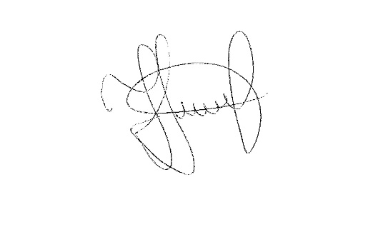
Data: 20/10/2021

Assinatura do Professor Assinatura do Chefe do Departamento

